POP - PROCEDIMENTO OPERACIONAL PADRÃO - DE INSERÇÃO E BAIXA, NO E-FISCO, DO CADASTRO DE INADIMPLÊNCIA DAS PRESTAÇÕES DE CONTAS DOS CONVÊNIOS DE DESPESA DA ADMINISTRAÇÃO INDIRETA ATÉ O EXERCÍCIO DE 2012

A Secretaria da Controladoria Geral do Estado, por meio da Diretoria de Orientação ao Gestor Público em conjunto com a Diretoria de Auditoria, Prestação e Tomada de Contas, apresenta o POP de Inserção e Baixa, no e-Fisco, do Cadastro de Inadimplência das Prestações de Contas dos Convênios de Despesa da Administração Indireta até o Exercício de 2012.

O presente POP detalha como inserir no sistema e-Fisco a situação dos convênios, cujas Ordens Bancárias - OB - tenham sido pagas até o exercício de 2012, com a finalidade de viabilizar a Emissão da Certidão de Regularidade de Prestação de Contas pela internet (sistema e-Fisco).

Tendo em vista o volume de transferências voluntárias, só será necessário inserir no sistema e-Fisco as situações que possuam pendências (ausência de prestação de contas (em atraso) e prestação de contas em exigência.

O POP está estruturado da seguinte forma:

- Acesso ao módulo “Cadastro de Inadimplência dos Convênios da Administração Indireta”;
- Procedimentos de inclusão;
- Procedimentos para consultar o “Cadastro de Inadimplência dos Convênios da Administração Indireta”;
- Procedimentos para baixa da pendência de prestação de contas de convênio;
- Procedimentos para consultar registros baixados.

I - ACESSO AO MÓDULO “CADASTRO DE INADIMPLÊNCIA DOS CONVÊNIOS DA ADMINISTRAÇÃO INDIRETA”

1. Acessar o sistema e-Fisco por meio do seguinte endereço eletrônico:

http://efisco.sefaz.pe.gov.br/sfi_com_sca/PRMontarMenuAcesso

2. Clicar em “Financeiro”:

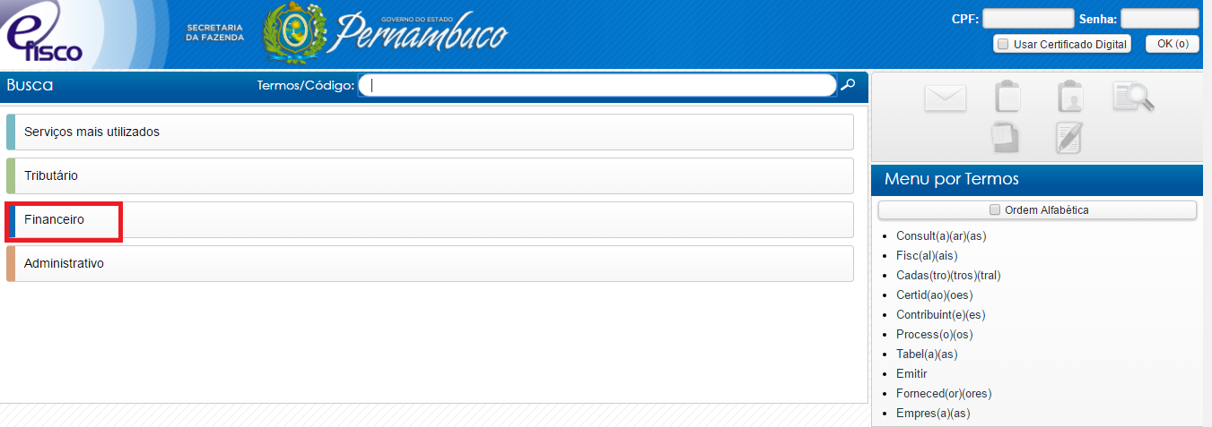

3. Clicar em “Gestão da Prestação de Contas (GPC)”:
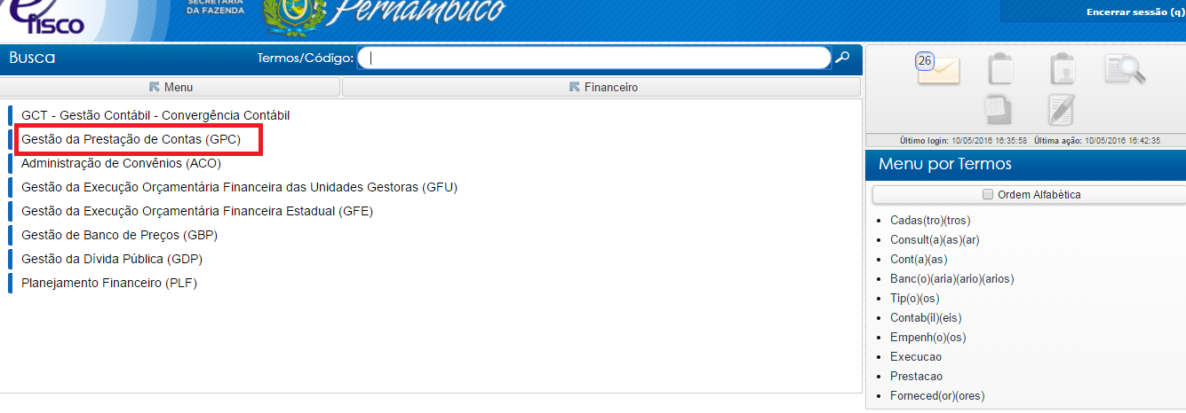

4. Clicar em “Prestação de Contas”
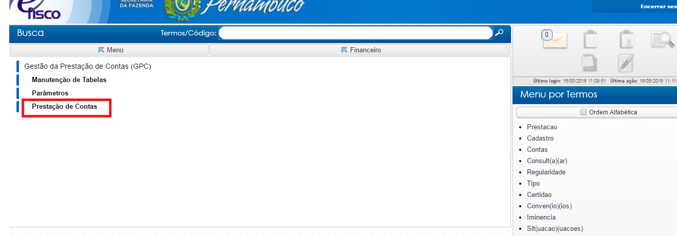

5. Clicar em “Cadastro de Inadimplência dos Convênios da Administração Indireta”
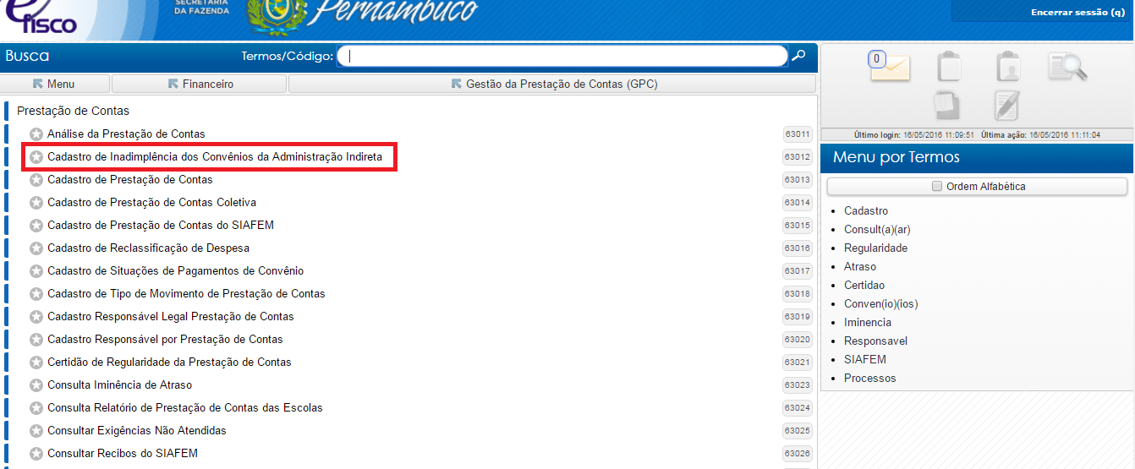

II - PROCEDIMENTOS DE INCLUSÃO

1. Clicar em “Cadastro de Inadimplência dos Convênios da Administração Indireta”

2. Clicar em “Incluir”

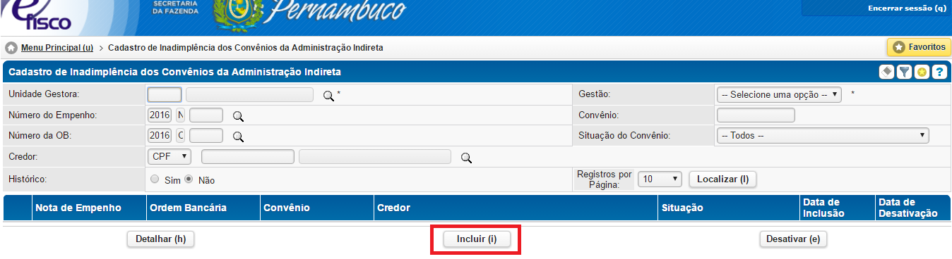

3. Preencher os campos “Nº do Empenho/ano e Nº da OB/ano” (Obrigatórios)

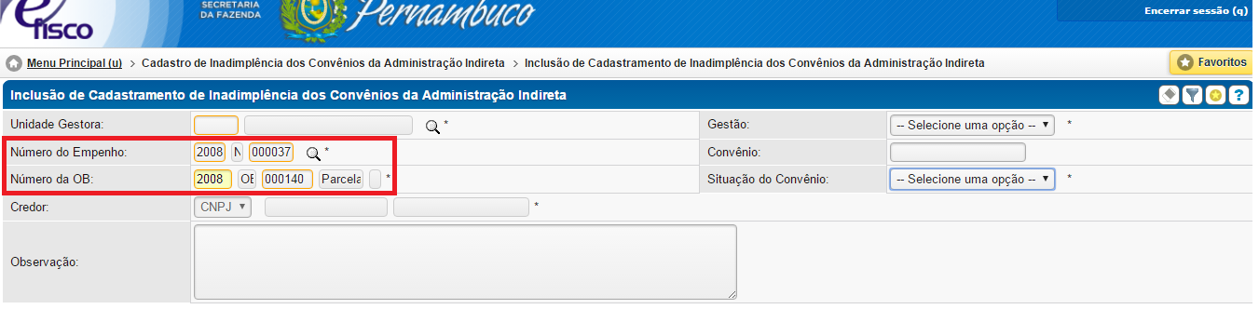

3.1 Quando a Nota de Empenho já se encontra cadastrada no sistema e-Fisco (a partir de 2008), os demais dados (CNPJ e nome do Credor) serão preenchidos automaticamente pelo sistema.
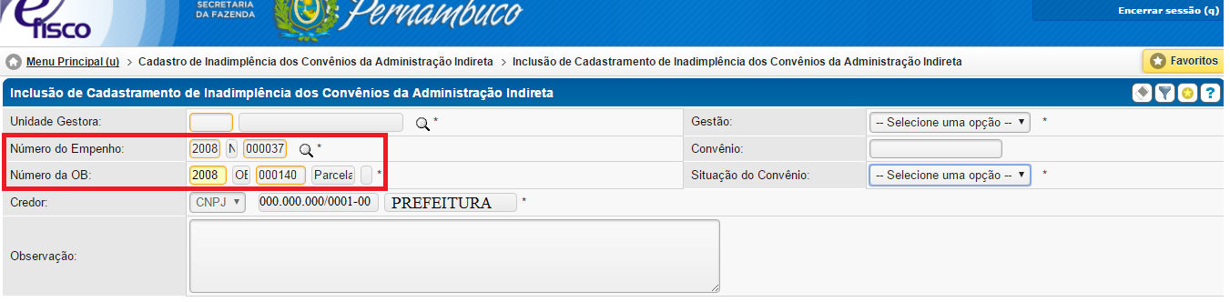

3.2 Caso a Nota de Empenho ainda não esteja cadastrada no sistema e-Fisco, ou seja, para convênios firmados antes do e-Fisco entrar em operação (2008), a Unidade Gestora deverá preencher também os campos: nº da OB, nº da Parcela, CNPJ e Nome do credor e nº do convênio.
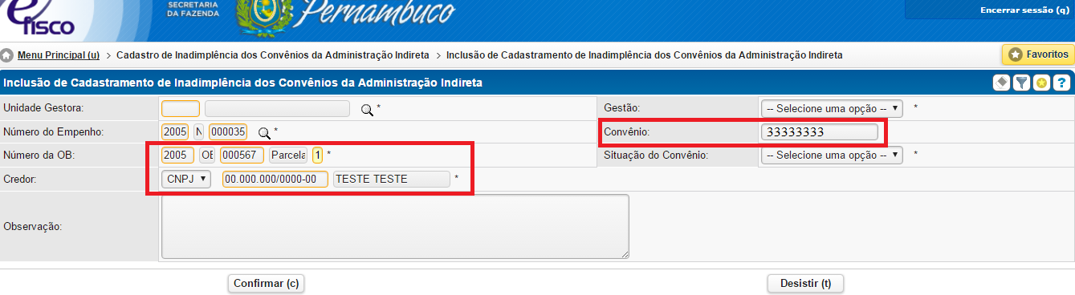

4. Escolher uma das opções, EM EXIGÊNCIA OU EM ATRASO, apresentadas no campo “Situação do Convênio”, preencher o campo “Observação”, detalhando a pendência/irregularidade apresentada na análise da prestação de contas (Campo Obrigatório).

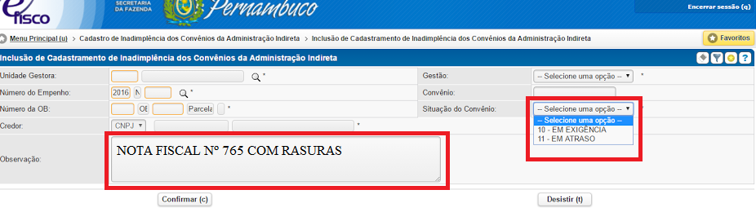

5. Clicar em “Confirmar”
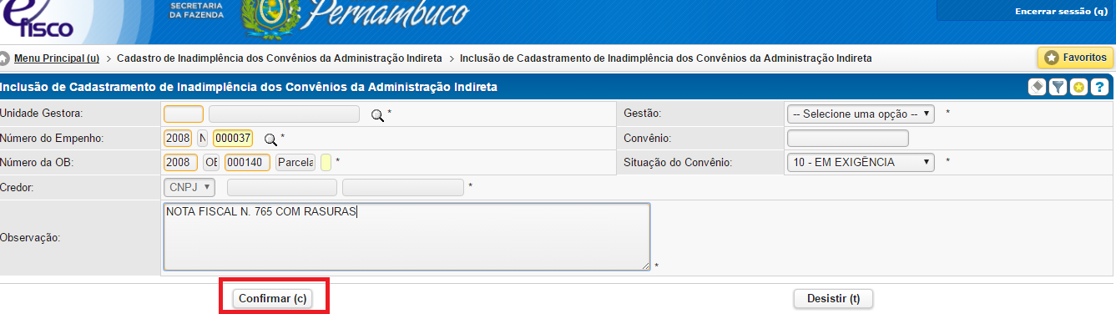

5.1. Se o procedimento for realizado corretamente, aparecerá a mensagem “Operação concluída com sucesso”.

5.2. Selecionar a opção “Clique aqui para prosseguir”.
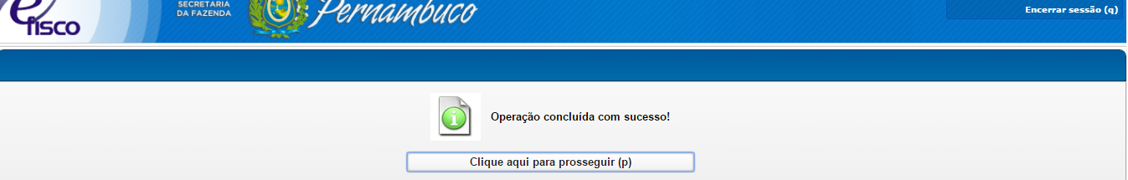

III - PROCEDIMENTOS PARA CONSULTA AO CADASTRO DE INADIMPLÊNCIA DOS CONVÊNIOS DA ADMINISTRAÇÃO INDIRETA

1. Clicar em “Cadastro de Inadimplência dos Convênios da Administração Indireta”

2. Informar o parâmetro desejado (NE ou OB ou CNPJ do credor) e clicar em “Localizar”
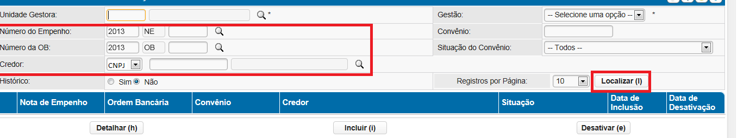

3. Selecionada a Nota de Empenho da consulta, clicar em “Detalhar”
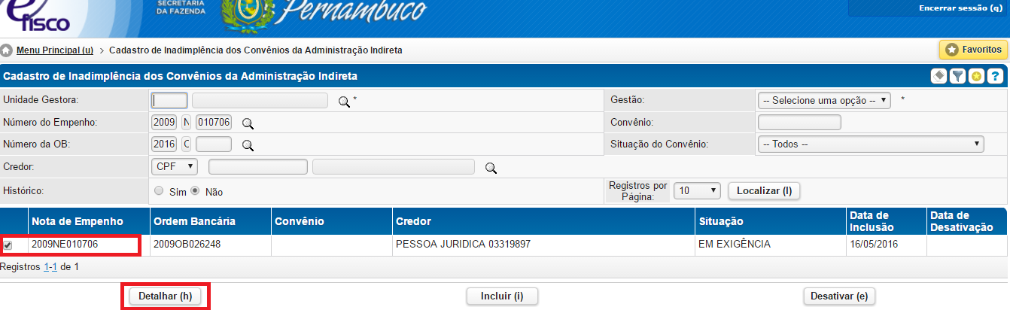

4. Detalhamento - Para sair clicar em “Desistir”
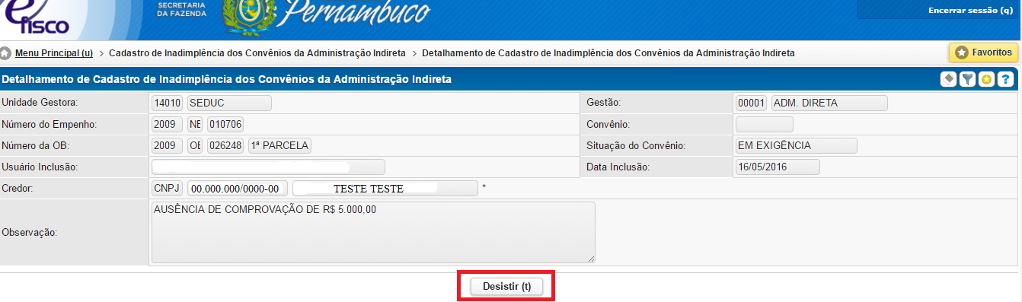

IV – PROCEDIMENTOS PARA BAIXA DA PENDÊNCIA NA PRESTAÇÃO DE CONTAS DE CONVÊNIO

Para retirar uma pendência de Prestação de Contas o usuário deverá “Desativar” o registro da exigência da seguinte forma:

1. Clicar em “Cadastro de Inadimplência dos Convênios da Administração Indireta”

2. Inserir o número da Nota de Empenho, OB ou CNPJ do credor correspondente à prestação de contas onde consta a pendência a ser desativada e clicar em “Localizar”.

3. Selecionar a Nota de Empenho e clicar em “Desativar”
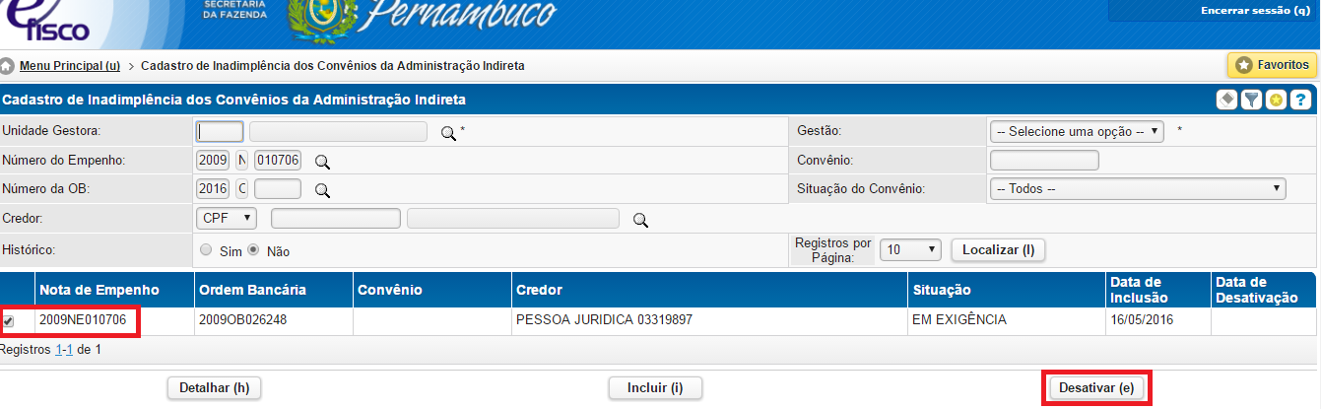

4. Inserir a justificativa da desativação no campo “Motivo Desativação” (campo obrigatório)
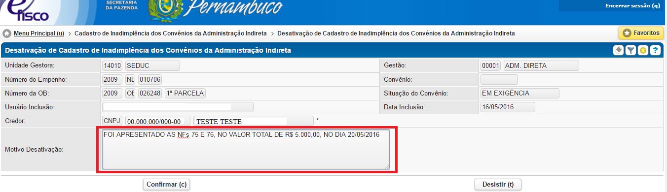

6. Clicar em “Confirmar”
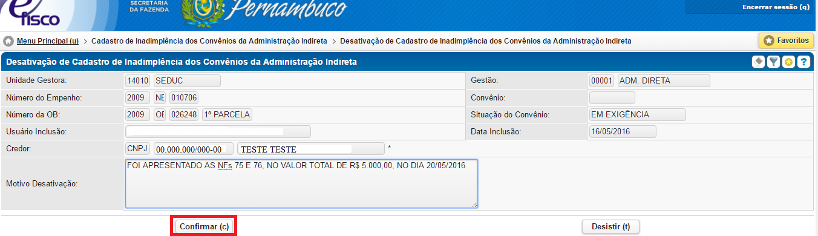

7. Selecionar a opção “Clique aqui para prosseguir”

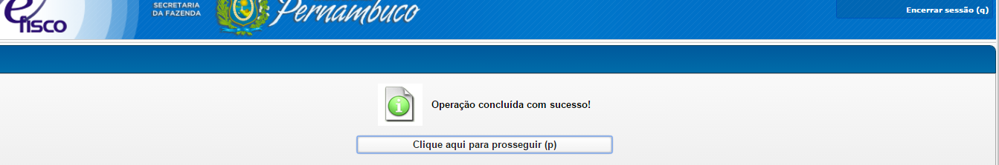

V – PROCEDIMENTOS PARA CONSULTAR REGISTROS BAIXADOS

1. Clicar em “Cadastro de Inadimplência dos Convênios da Administração Indireta”

2. Após inserir a NE, OB ou CNPJ, em “Histórico” selecionar a opção “Sim”, depois clicar em “Localizar”

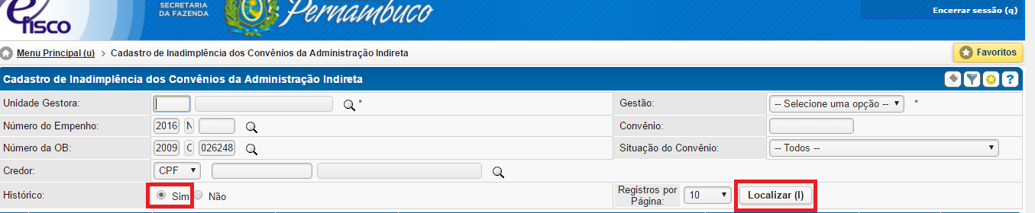

3. Se precisar de informações específicas, selecionar o número da Nota de Empenho e clicar em “Detalhar”
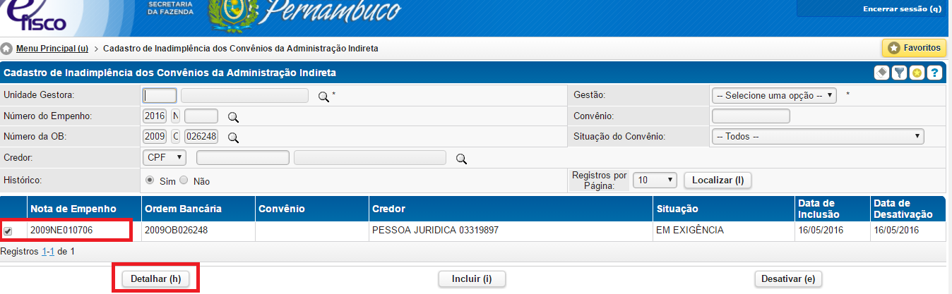

4. Para finalizar, clicar em “Desistir”

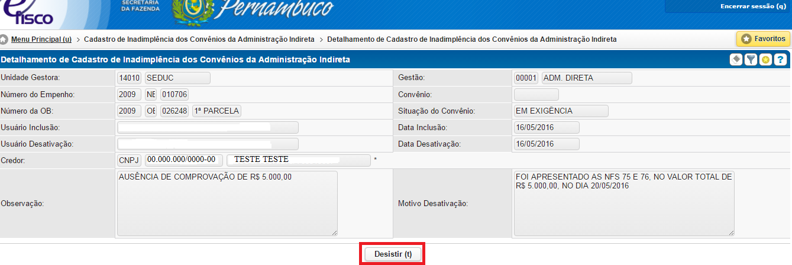

Demais orientações que se façam necessárias poderão ser obtidas junto à Diretoria de Auditoria, Prestação e Tomada de Contas da Secretaria da Controladoria Geral do Estado (SCGE), por meio dos telefones: (81) 3183-0947.

